修改内容

一、提醒模块
1.短信提醒的模板修改为显示全部故障内容

二、故障申报模块
1.申报故障时，运维部门可选择单个或多个部门；
2.不同故障类型对应不同的模板
2.1模板定义了故障内容描述的格式、短信接收者和邮件接收者
2.2 如不选用模板，则故障描述、短信接收者和邮件接收者由申报人自定义输入
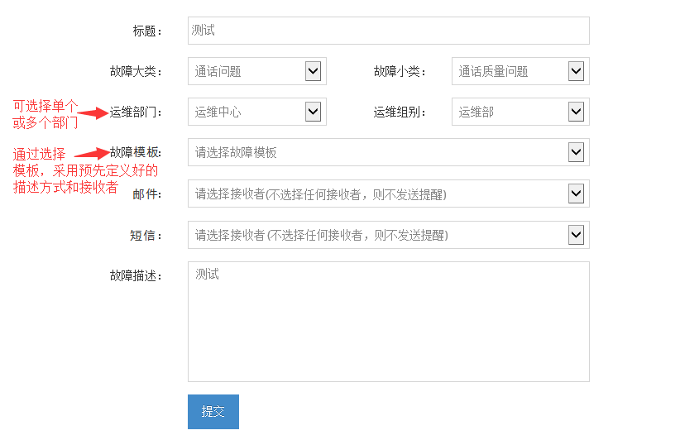
三、故障处理模块
1.处理完毕时，增加预计完成时间
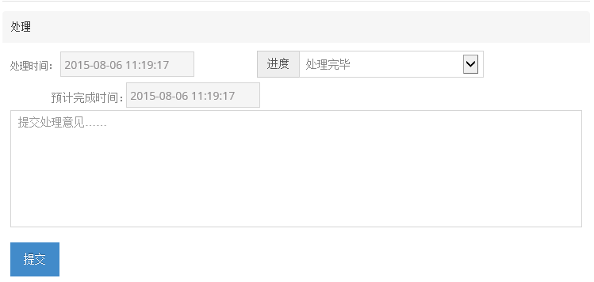
四、后台模块
1.增加模板管理，管理各故障类型对应的模板
1.1模板列表
1.2新增模板

2.修改系统管理员权限
可增加、修改、禁用本部门里的分组结构；
可增加、修改、禁用本部门人员的账号信息；
可增加、修改、禁用本部门各模板的内容；

